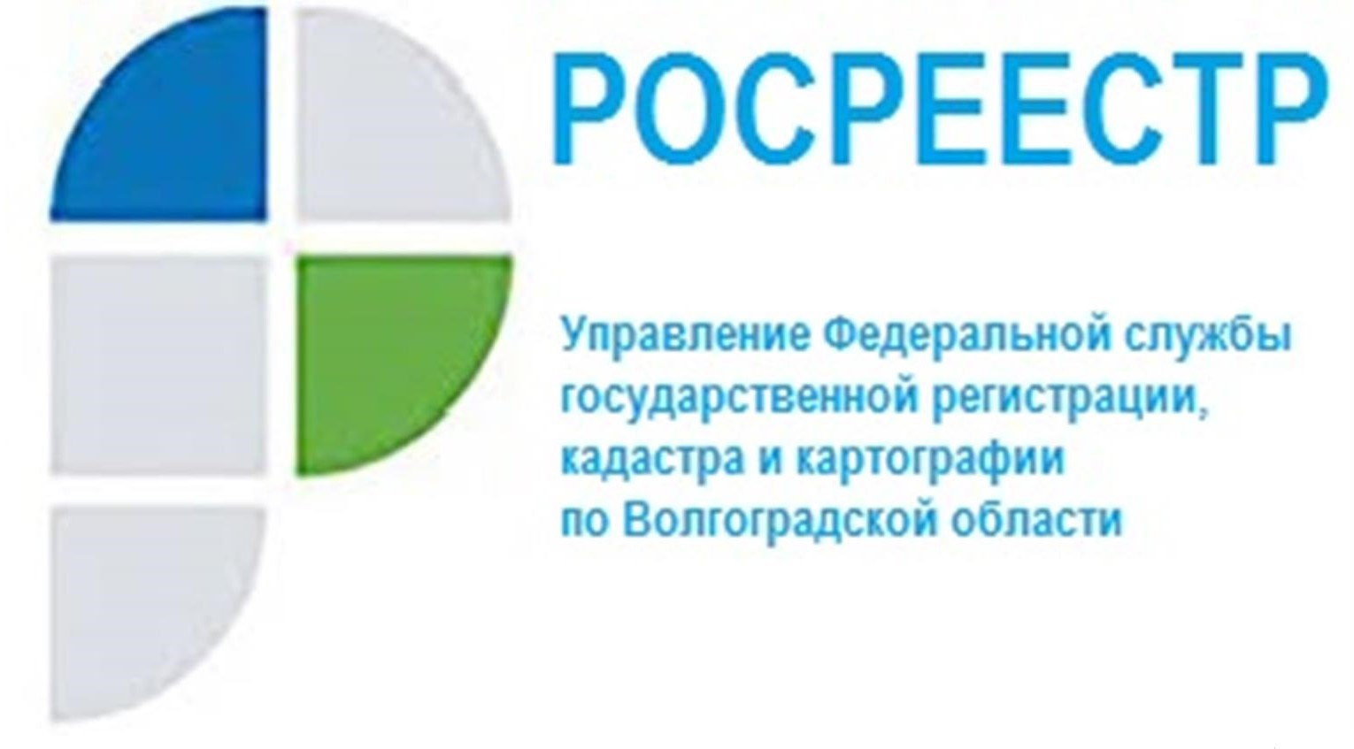

Рейтинг кадастровых инженеров за февраль 2022 года

Управлением Росреестра по Волгоградской области составлен рейтинг кадастровых инженеров, подготовивших документы при осуществлении кадастровой деятельности, по результатам рассмотрения которых принято наименьшее либо наибольшее количество решений о приостановлении (отказе) в государственном кадастровом учете и государственной регистрации прав в феврале 2022 года.
По результатам рейтинга в феврале 2022 года установлено, что по документам, подготовленным кадастровыми инженерами: Гориным Р.Г., Антонцевым И.И. (Саморегулируемая организация Ассоциация НП «Кадастровые инженеры Юга»), Шаповаловым А.В. (Ассоциация «Гильдия кадастровых инженеров»), Якушевой Е.С. (Саморегулируемая организация «Ассоциация кадастровых инженеров Приволжско-Уральского региона»), Дёгтевым А.А. (Саморегулируемая организация НП «Союз кадастровые инженеры»), Головченко Т.Н. (Ассоциация «Союз кадастровых инженеров») решения о приостановлении осуществления учетно-регистрационных действий государственными регистраторами Управления не принимались.

